|  |  |
| --- | --- |
| **Gerb-BMSTU_01** | **Министерство науки и высшего образования Российской Федерации**  **Федеральное государственное бюджетное образовательное учреждение**  **высшего образования**  **«Московский государственный технический университет**  **имени Н.Э. Баумана**  **(национальный исследовательский университет)»**  **(МГТУ им. Н.Э. Баумана)** |

ФАКУЛЬТЕТ «Информатика и системы управления»

КАФЕДРА «Системы обработки информации и управления»

**РАСЧЕТНО-ПОЯСНИТЕЛЬНАЯ ЗАПИСКА**

***К КУРСОВОМУ ПРОЕКТУ***

***НА ТЕМУ:***

***\_­­\_\_\_\_\_\_\_Решение задачи машинного обучения\_\_\_\_\_\_***

***\_\_\_\_\_\_\_\_\_\_\_\_\_\_\_\_\_\_\_\_\_\_\_\_\_\_\_\_\_\_\_\_\_\_\_\_\_\_\_\_\_\_\_\_\_\_\_***

***\_\_\_\_\_\_\_\_\_\_\_\_\_\_\_\_\_\_\_\_\_\_\_\_\_\_\_\_\_\_\_\_\_\_\_\_\_\_\_\_\_\_\_\_\_\_\_***

***\_\_\_\_\_\_\_\_\_\_\_\_\_\_\_\_\_\_\_\_\_\_\_\_\_\_\_\_\_\_\_\_\_\_\_\_\_\_\_\_\_\_\_\_\_\_\_***

***\_\_\_\_\_\_\_\_\_\_\_\_\_\_\_\_\_\_\_\_\_\_\_\_\_\_\_\_\_\_\_\_\_\_\_\_\_\_\_\_\_\_\_\_\_\_\_***

***\_\_\_\_\_\_\_\_\_\_\_\_\_\_\_\_\_\_\_\_\_\_\_\_\_\_\_\_\_\_\_\_\_\_\_\_\_\_\_\_\_\_\_\_\_\_\_***

Студент группы ИУ5-62Б **\_\_\_\_\_\_\_\_\_\_\_\_\_\_\_\_\_** Рудченко Е.А.

(Группа) (Подпись, дата) (И.О.Фамилия)

Руководитель курсового проекта **\_\_\_\_\_\_\_\_\_\_\_\_\_\_\_\_\_ \_\_\_\_\_\_\_\_**Гапанюк Ю.Е.

(Подпись, дата) (И.О.Фамилия)

Консультант **\_\_\_\_\_\_\_\_\_\_\_\_\_\_\_\_\_ \_\_\_\_\_\_\_\_\_\_\_\_\_\_\_\_\_\_\_\_**

(Подпись, дата) (И.О.Фамилия)

*Москва, 2020 г.*

**Министерство науки и высшего образования Российской Федерации**

**Федеральное государственное бюджетное образовательное учреждение**

**высшего образования**

**«Московский государственный технический университет имени Н.Э. Баумана**

**(национальный исследовательский университет)»**

**(МГТУ им. Н.Э. Баумана)**

УТВЕРЖДАЮ

Заведующий кафедрой \_\_\_\_\_\_\_\_\_\_

(Индекс)

\_\_\_\_\_\_\_\_\_\_\_\_\_\_ \_\_\_\_\_\_\_\_\_\_\_\_\_\_\_

(И.О.Фамилия)

« \_\_\_\_\_ » \_\_\_\_\_\_\_\_\_\_\_\_ 20 \_\_\_\_ г.

**ЗАДАНИЕ**

**на выполнение курсового проекта**

по дисциплине «Технологии машинного обучения»

Студент группы ИУ5-62Б

\_\_\_\_\_\_\_\_\_\_\_\_\_\_\_\_\_\_\_\_\_\_\_\_\_Рудченко Егор Александрович\_\_\_\_\_\_\_\_\_\_\_\_\_\_\_\_\_\_\_\_\_\_\_\_\_

(Фамилия, имя, отчество)

Тема курсового проекта: “Бинарная классификация”

\_\_\_\_\_\_\_\_\_\_\_\_\_\_\_\_\_\_\_\_\_\_\_\_\_\_\_\_\_\_\_\_\_\_\_\_\_\_\_\_\_\_\_\_\_\_\_\_\_\_\_\_\_\_\_\_\_\_\_\_\_\_\_\_\_\_\_\_\_\_\_\_\_\_\_\_\_\_\_\_

\_\_\_\_\_\_\_\_\_\_\_\_\_\_\_\_\_\_\_\_\_\_\_\_\_\_\_\_\_\_\_\_\_\_\_\_\_\_\_\_\_\_\_\_\_\_\_\_\_\_\_\_\_\_\_\_\_\_\_\_\_\_\_\_\_\_\_\_\_\_\_\_\_\_\_\_\_\_\_\_

Направленность КП (учебный, исследовательский, практический, производственный, др.)

\_\_\_\_\_\_\_\_\_\_\_\_\_\_\_\_\_\_\_\_\_\_\_\_\_\_\_\_\_\_\_\_\_\_\_\_\_\_\_\_\_\_\_\_\_\_\_\_\_\_\_\_\_\_\_\_\_\_\_\_\_\_\_\_\_\_\_\_\_\_\_\_\_\_\_\_\_\_\_\_

Источник тематики (кафедра, предприятие, НИР) \_\_\_\_\_\_\_\_\_\_\_\_\_\_\_\_\_\_\_\_\_\_\_\_\_\_\_\_\_\_\_\_\_\_\_\_\_

График выполнения проекта: 25% к \_\_\_ нед., 50% к \_\_\_ нед., 75% к \_\_ нед., 100% к \_\_\_ нед.

***Задание*** решение задачи машинного обучения на основе материалов дисциплины. Выполняется студентом единолично.

\_\_\_\_\_\_\_\_\_\_\_\_\_\_\_\_\_\_\_\_\_\_\_\_\_\_\_\_\_\_\_\_\_\_\_\_\_\_\_\_\_\_\_\_\_\_\_\_\_\_\_\_\_\_\_\_\_\_\_\_\_\_\_\_\_\_\_\_\_\_\_\_\_\_\_\_\_\_\_

\_\_\_\_\_\_\_\_\_\_\_\_\_\_\_\_\_\_\_\_\_\_\_\_\_\_\_\_\_\_\_\_\_\_\_\_\_\_\_\_\_\_\_\_\_\_\_\_\_\_\_\_\_\_\_\_\_\_\_\_\_\_\_\_\_\_\_\_\_\_\_\_\_\_\_\_\_\_\_

\_\_\_\_\_\_\_\_\_\_\_\_\_\_\_\_\_\_\_\_\_\_\_\_\_\_\_\_\_\_\_\_\_\_\_\_\_\_\_\_\_\_\_\_\_\_\_\_\_\_\_\_\_\_\_\_\_\_\_\_\_\_\_\_\_\_\_\_\_\_\_\_\_\_\_\_\_\_\_

***Оформление курсового проекта:***

Расчетно-пояснительная записка на \_\_35\_\_\_ листах формата А4.

Перечень графического (иллюстративного) материала (чертежи, плакаты, слайды и т.п.)

\_\_\_\_\_\_\_\_\_\_\_\_\_\_\_\_\_\_\_\_\_\_\_\_\_\_\_\_\_\_\_\_\_\_\_\_\_\_\_\_\_\_\_\_\_\_\_\_\_\_\_\_\_\_\_\_\_\_\_\_\_\_\_\_\_\_\_\_\_\_\_\_\_\_\_\_\_\_\_

\_\_\_\_\_\_\_\_\_\_\_\_\_\_\_\_\_\_\_\_\_\_\_\_\_\_\_\_\_\_\_\_\_\_\_\_\_\_\_\_\_\_\_\_\_\_\_\_\_\_\_\_\_\_\_\_\_\_\_\_\_\_\_\_\_\_\_\_\_\_\_\_\_\_\_\_\_\_\_

\_\_\_\_\_\_\_\_\_\_\_\_\_\_\_\_\_\_\_\_\_\_\_\_\_\_\_\_\_\_\_\_\_\_\_\_\_\_\_\_\_\_\_\_\_\_\_\_\_\_\_\_\_\_\_\_\_\_\_\_\_\_\_\_\_\_\_\_\_\_\_\_\_\_\_\_\_\_\_

Дата выдачи задания «12 » февраля 2020 г.

**Руководитель курсового проекта**  \_\_\_\_\_\_\_\_\_\_\_\_ Гапанюк Ю.Е.

(Подпись, дата) (И.О.Фамилия)

**Студент** \_\_\_\_\_\_\_\_\_\_\_\_\_ Рудченко Е.А.

(Подпись, дата) (И.О.Фамилия)

Примечание: Задание оформляется в двух экземплярах: один выдается студенту, второй хранится на кафедре.

**Содержание**

[Задание 4](#_Toc10451934)

[Введение 5](#_Toc10451935)

[Основная часть 6](#_Toc10451936)

[Постановка задачи 6](#_Toc10451937)

[Решение поставленной задачи 6](#_Toc10451939)

[Заключение 35](#_Toc10451944)

[Список литературы 35](#_Toc10451945)

# **Задание**

В данной курсовой работе необходимо предпринять следующие шаги:

1. Поиск и выбор набора данных для построения моделей машинного обучения. На основе выбранного набора данных студент должен построить модели машинного обучения для решения или задачи классификации, или задачи регрессии.
2. Проведение разведочного анализа данных. Построение графиков, необходимых для понимания структуры данных. Анализ и заполнение пропусков в данных.
3. Выбор признаков, подходящих для построения моделей. Кодирование категориальных признаков Масштабирование данных. Формирование вспомогательных признаков, улучшающих качество моделей.
4. Проведение корреляционного анализа данных. Формирование промежуточных выводов о возможности построения моделей машинного обучения.

В зависимости от набора данных, порядок выполнения пунктов 2, 3, 4 может быть изменен.

1. Выбор метрик для последующей оценки качества моделей. Необходимо выбрать не менее трех метрик и обосновать выбор.
2. Выбор наиболее подходящих моделей для решения задачи классификации или регрессии. Необходимо использовать не менее пяти моделей, две из которых должны быть ансамблевыми.
3. Формирование обучающей и тестовой выборок на основе исходного набора данных.
4. Построение базового решения (baseline) для выбранных моделей без подбора гиперпараметров. Производится обучение моделей на основе обучающей выборки и оценка качества моделей на основе тестовой выборки.
5. Подбор гиперпараметров для выбранных моделей. Рекомендуется использовать методы кросс-валидации. В зависимости от используемой библиотеки можно применять функцию GridSearchCV, использовать перебор параметров в цикле, или использовать другие методы.
6. Повторение пункта 8 для найденных оптимальных значений гиперпараметров. Сравнение качества полученных моделей с качеством baseline-моделей.
7. Формирование выводов о качестве построенных моделей на основе выбранных метрик. Результаты сравнения качества рекомендуется отобразить в виде графиков и сделать выводы в форме текстового описания. Рекомендуется постройение графиков обучения и валидации, влияния значений гиперпарметров на качество моделей и т.д.

# **Введение**

Курсовая работа – самостоятельная часть учебной дисциплины «Технологии машинного обучения» – учебная и практическая исследовательская студенческая работа, направленная на решение комплексной задачи машинного обучения. Результатом курсовой работы является отчет, содержащий описания моделей, тексты программ и результаты экспериментов.

Курсовая работа опирается на знания, умения и владения, полученные студентом в рамках лекций и лабораторных работ по дисциплине.

В рамках данной курсовой работы необходимо применить навыки, полученные в течение курса «Технологии машинного обучения», и обосновать полученные результаты.

# **Основная** **часть**

# **Постановка задачи**

В данной курсовой работе ставится задача определения принадлежности звезды к классу пульсаров по различным параметрам с помощью методов машинного обучения: "Logistic Regression", "Support vector machine", "Decision tree", "Gradient boosting", "Random forest". С помощью различных метрик выбор метода, который наиболее эффективно и качественно определяет значение целевого признака.

# **Решение поставленной задачи**

1. **Поиск и выбор набора данных для построения моделей машинного обучения. На основе выбранного набора данных студент должен построить модели машинного обучения для решения или задачи классификации, или задачи регрессии**

# Описание выбранного датасета

Выбранный набор данных описывает выборку звёзд-кандидатов в пульсары, собранную во время исследования «The High Time Resolution Universe Survey».

Пульсары - это редкий тип нейтронных звёзд, которые производят радиоизлучение, обнаруживаемое здесь, на Земле. Они представляют значительный научный интерес для исследования пространства-времени, межзвездной среды и состояний материи.

Когда пульсары вращаются, их луч их излучения проносится по небу, и когда он пересекает линию видимости, образуется обнаруживаемая картина широкополосного радиоизлучения. При динамичном вращении пульсаров эта картина периодически повторяется. Таким образом, поиск пульсаров предполагает поиск периодических радиосигналов с помощью больших радиотелескопов.

Каждый пульсар производит уникальную картину излучения, которая слегка меняется с каждым вращением. Таким образом, потенциальное обнаружение сигнала, рассматриваемого как "кандидат", усредняется по многим вращениям пульсара, определяемым длиной наблюдения. В отсутствие дополнительной информации каждый кандидат потенциально мог бы описать реальный пульсар. Однако на практике почти все обнаружения вызваны радиочастотными помехами (RFI) и шумом, что затрудняет поиск законных сигналов.

Информация об атрибутах:

Каждый кандидат описывается 8 непрерывными переменными и одной переменной класса. Первые четыре являются простыми статистическими данными, полученными из интегрированного импульсного профиля (сложенного профиля). Это массив непрерывных переменных, описывающих разрешенную по долготе версию сигнала, которая была усреднена как по времени, так и по частоте . Остальные четыре переменные аналогично получены из кривой DM-SNR.

* Среднее значение интегрального профиля.
* Стандартное отклонение интегрированного профиля.
* Избыточный эксцесс интегрального профиля.
* Асимметрия интегрированного профиля.
* Среднее значение кривой DM-SNR.
* Стандартное отклонение кривой DM-SNR.
* Избыточный эксцесс кривой DM-SNR.
* Асимметрия кривой DM-SNR.
* Класс

Всего примеров 17 898.

* 1639 положительных примеров.
* 16 259 негативных примеров.

В рассматриваемом примере будем решать задачу классификации:

* Для решения **задачи классификации** в качестве целевого признака будем использовать "target\_class" (Класс). Поскольку признак содержит только значения 0 и 1, то это задача бинарной классификации.

Импорт библиотек

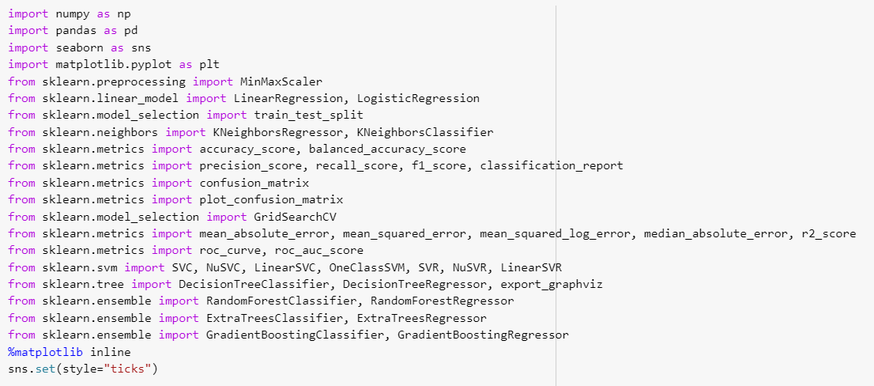

Загрузка данных.

Загрузим файл датасета в помощью библиотеки Pandas.

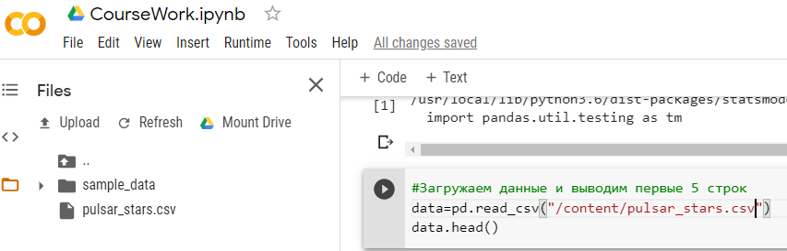

1. **Проведение разведочного анализа данных. Построение графиков, необходимых для понимания структуры данных. Анализ и заполнение пропусков в данных.**

Основные характеристики датасета

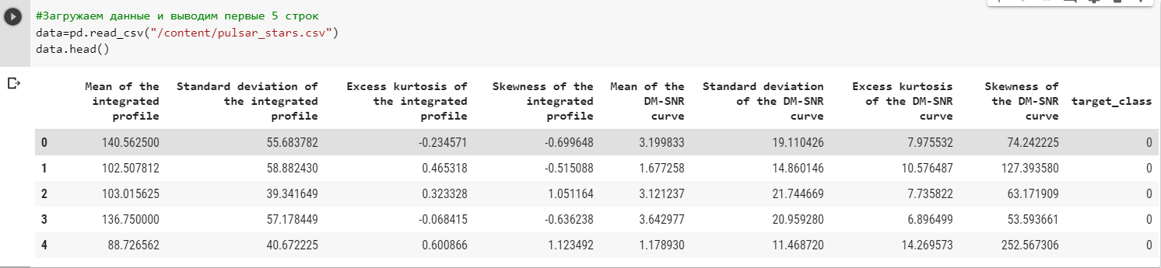

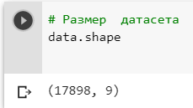

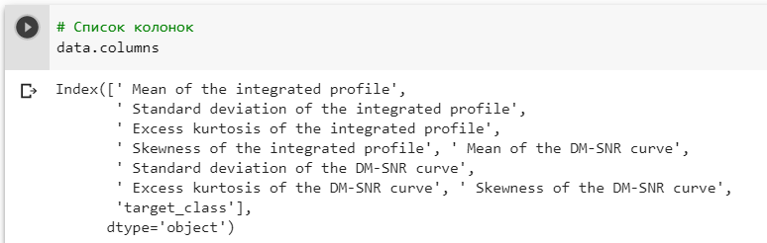

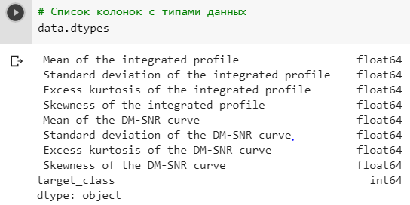

Посмотрим заполненность датасета. Возможно есть пропуски.

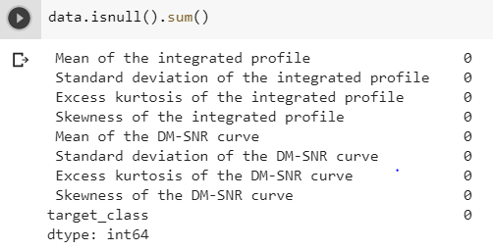

Можем видеть, что пропуски данных отсутствуют

Построим некоторые графики для понимания структуры данных.

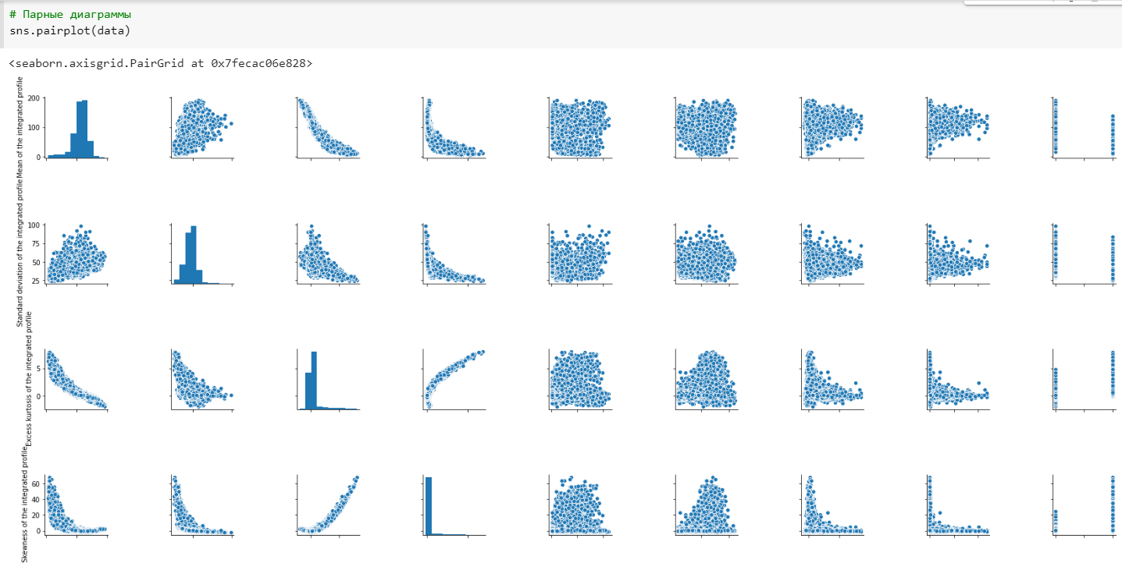

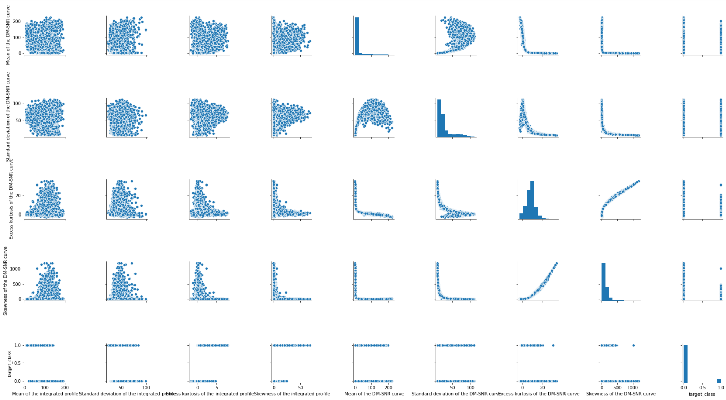

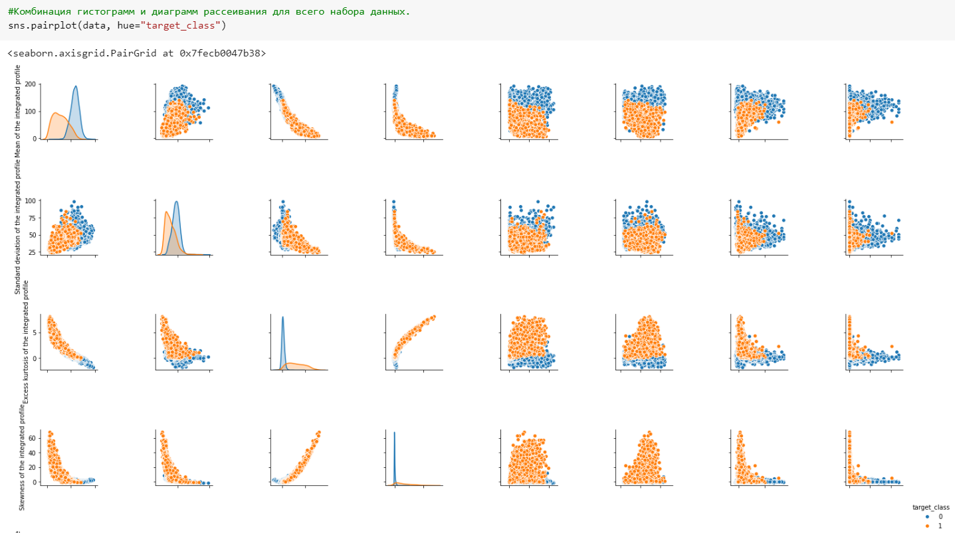

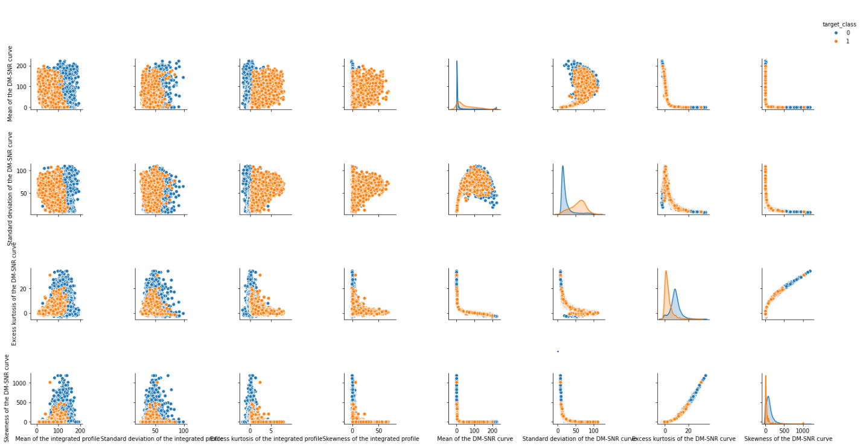

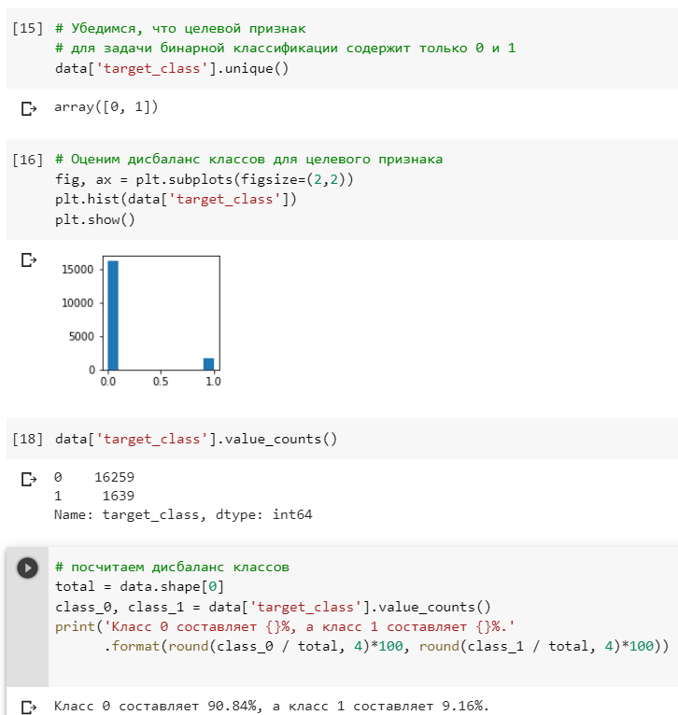

Можем наблюдать явно выраженный дисбаланс классов. Но он является приемлемым.

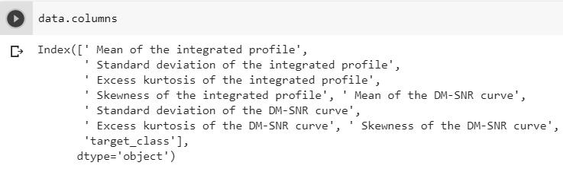

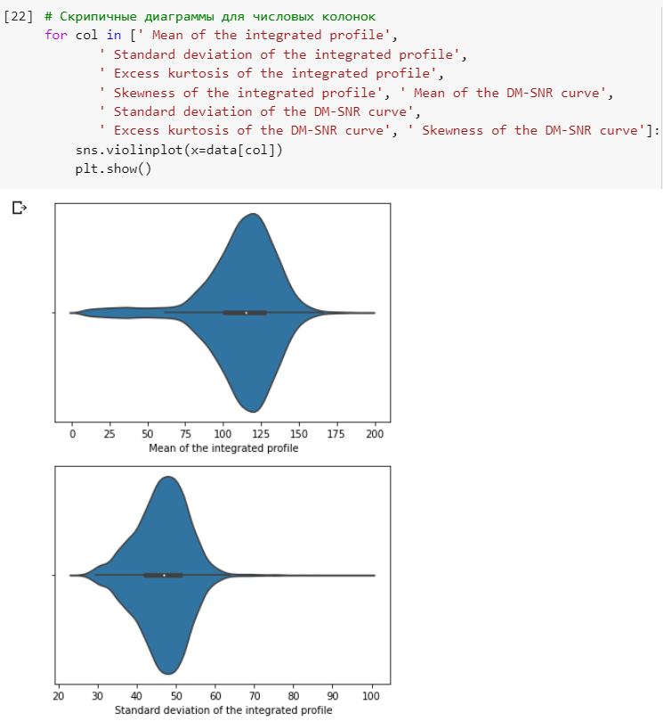

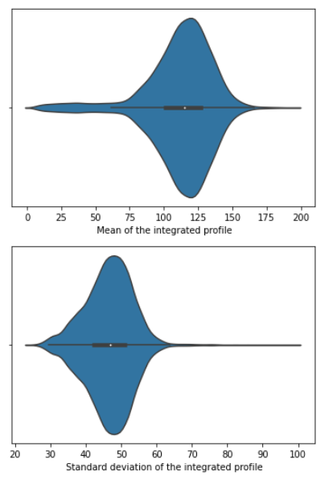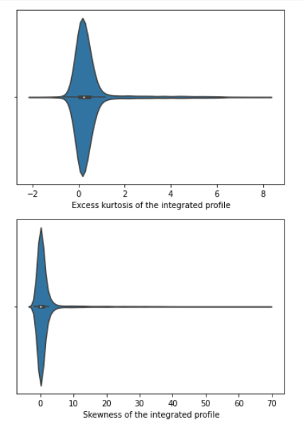

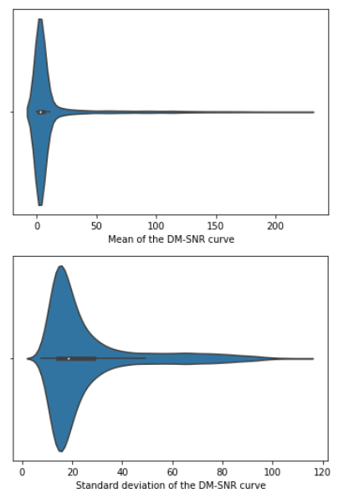 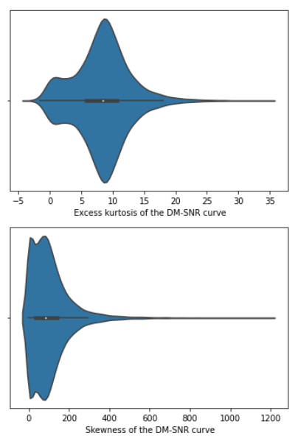

1. **Выбор признаков, подходящих для построения моделей. Кодирование категориальных признаков. Масштабирование данных. Формирование вспомогательных признаков, улучшающих качество моделей.**

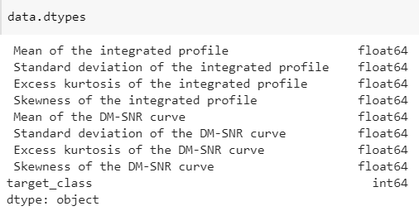

Для построения моделей будем использовать все признаки.

Категориальные признаки отсутствуют, их кодирования не требуется. Исключением является признак target\_class, но в представленном датасете он уже закодирован на основе подхода LabelEncoding.

Вспомогательные признаки для улучшения качества моделей строить не будем.

Выполним масштабирование данных.

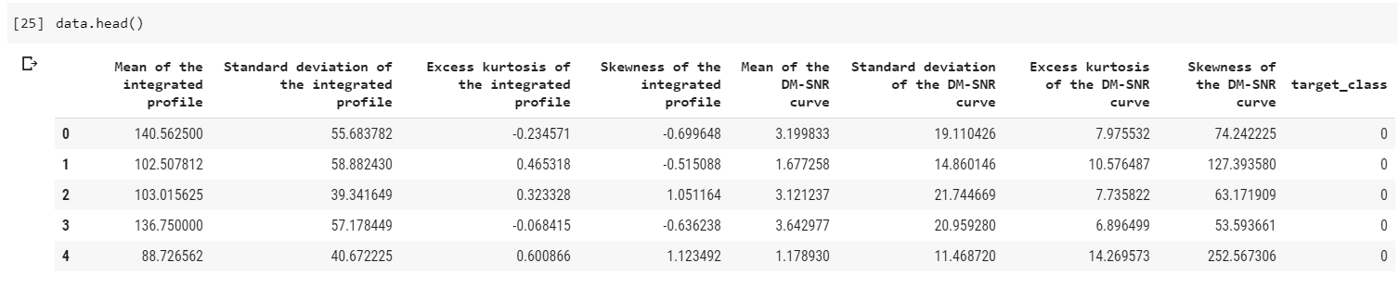

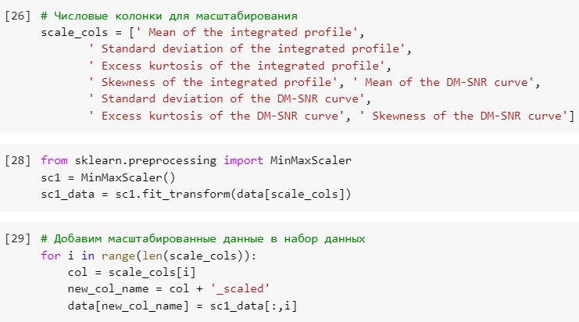

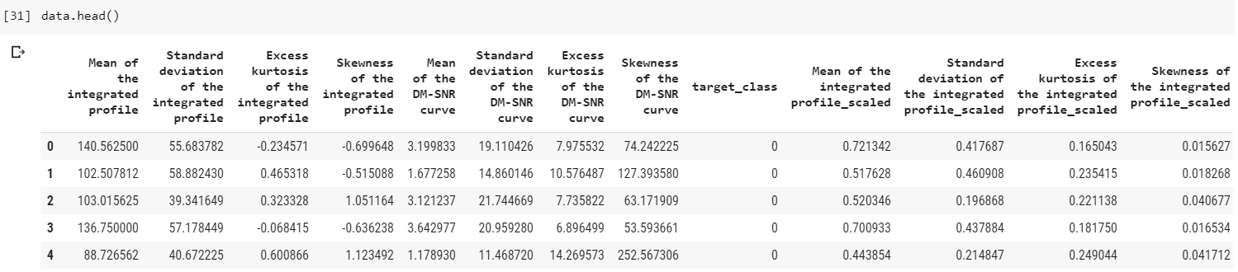

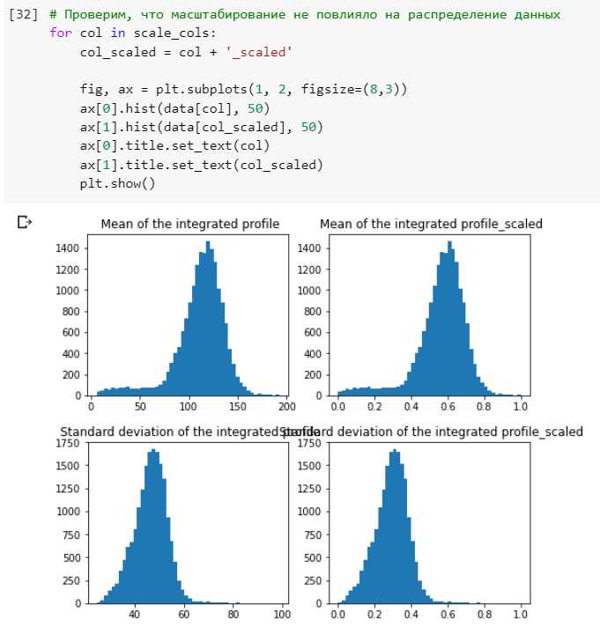

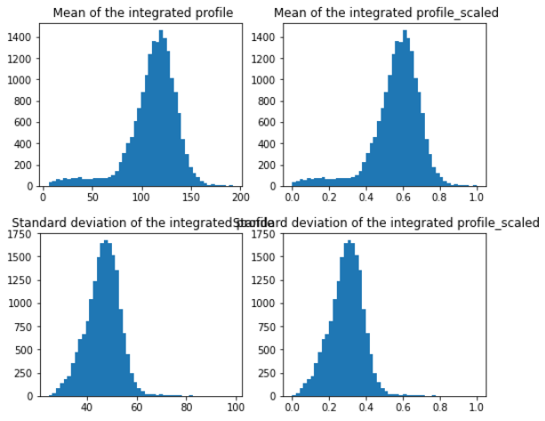 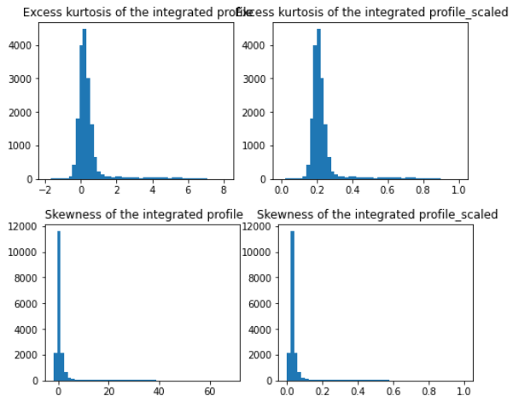

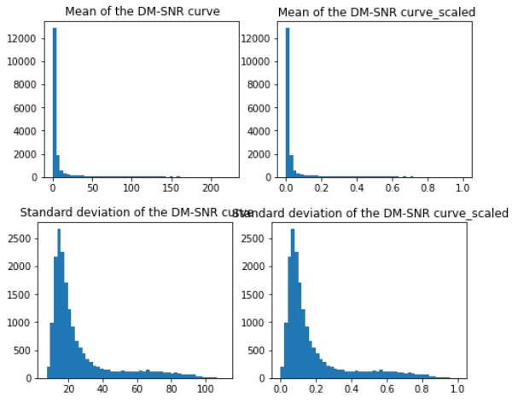 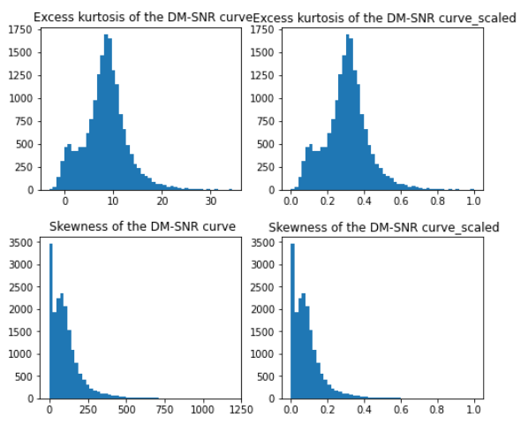

1. **Проведение корреляционного анализа данных. Формирование промежуточных выводов о возможности построения моделей машинного обучения.**

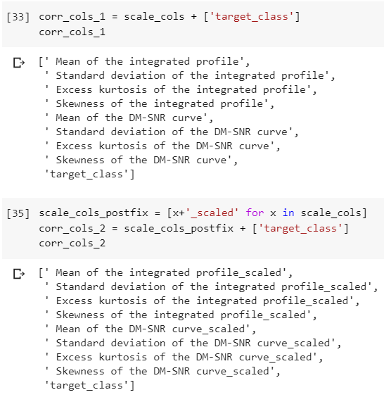

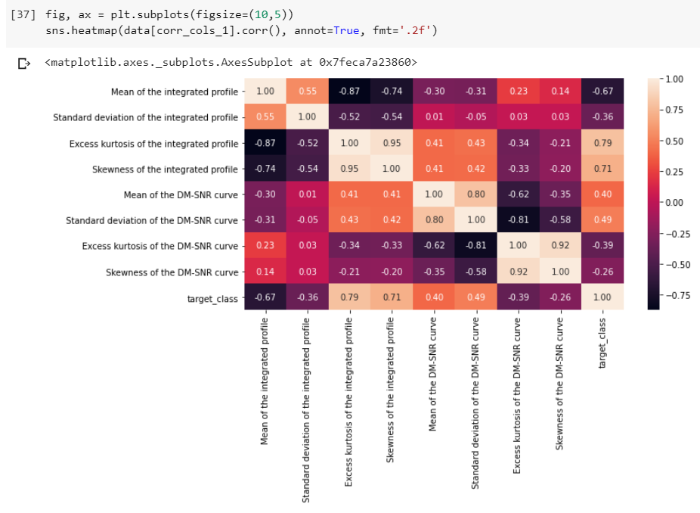

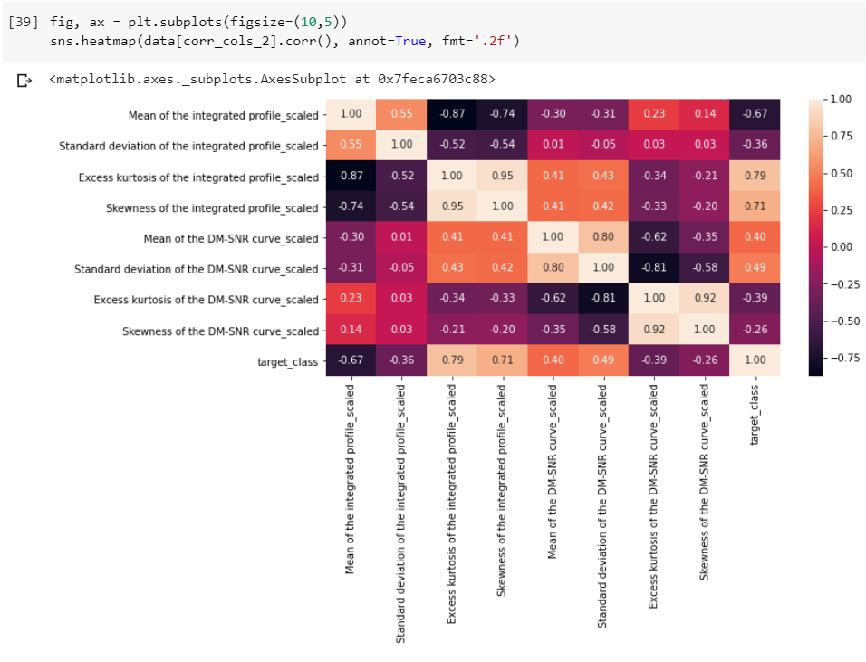

На основе корреляционной матрицы можно сделать следующие выводы:

1. Корреляционные матрицы для исходных и масштабированных данных совпадают.
2. Целевой признак классификации "target\_class" наиболее сильно коррелирует с признаками:

«Excess kurtosis of the integrated profile» (Избыточный эксцесс интегрального профиля) - 0.79

«Skewness of the integrated profile» (Асимметрия интегрированного профиля) - - 0.71

«Standard deviation of the DM-SNR curve» (Стандартное отклонение кривой DM-SNR) - 0.49.

Эти признаки обязательно следует оставить в модели классификации.

1. Признаки «Excess kurtosis of the DM-SNR curve» (Избыточный эксцесс кривой DM-SNR) и «Skewness of the DM-SNR curve» (Асимметрия кривой DM-SNR) имеют корреляцию, близкую по модулю к 1, поэтому оба признака не следуют включать в модели. Следовало бы исключить один из них, но учитывая слишком малую корреляцию их обоих с целевым признаком, можем сделать вывод о необходимости исключения каждого их этих признаков из модели.
2. Признаки «Mean of the integrated profile» (Среднее значение интегрального профиля) и «Standard deviation of the integrated profile» (Стандартное отклонение интегрированного профиля) слишком слабо коррелируют с целевым признаком, поэтому их следует исключить из модели, так как они могут ухудшить её качество.
3. Достаточно большие по модулю значения коэффициентов корреляции свидетельствуют о значимой корреляции между исходными признаками и целевым признаком. На основании корреляционной матрицы можно сделать вывод о том, что данные позволяют построить модель машинного обучения.
4. **Выбор метрик для последующей оценки качества моделей.**

#### В качестве метрик для решения задачи классификации будем использовать:

#### Метрика precision:

#### 

#### Доля верно предсказанных классификатором положительных объектов, из всех объектов, которые классификатор верно или неверно определил как положительные.

#### Используется функция *precision\_score*.

#### Метрика recall (полнота):

#### 

#### Доля верно предсказанных классификатором положительных объектов, из всех действительно положительных объектов.

#### Используется функция *recall\_score*.

#### Метрика F1-мера

#### Для того, чтобы объединить precision и recall в единую метрику используется Fβ-мера, которая вычисляется как среднее гармоническое от precision и recall:

#### 

#### На практике чаще всего используют вариант F1-меры (которую часто называют F-мерой) при β=1:

#### 

#### Для вычисления используется функция *f1\_score*.

#### Метрика ROC AUC

#### Используется для оценки качества бинарной классификации. Основана на вычислении следующих характеристик:

#### 

#### True Positive Rate, откладывается по оси ординат. Совпадает с recall.

#### False Positive Rate, откладывается по оси абсцисс. Показывает какую долю из объектов отрицательного класса алгоритм предсказал неверно.

#### Чем сильнее отклоняется кривая от верхнего левого угла графика, тем хуже качество классификации.

#### В качестве количественной метрики используется площадь под кривой - ROC AUC (Area Under the Receiver Operating Characteristic Curve). Чем ниже проходит кривая тем меньше ее площадь и тем хуже качество классификатора.

#### Для получения ROC AUC используется функция *roc\_auc\_score*.

#### Сохранение и визуализация метрик

Разработаем класс, который позволит сохранять метрики качества построенных моделей и реализует визуализацию метрик качества.

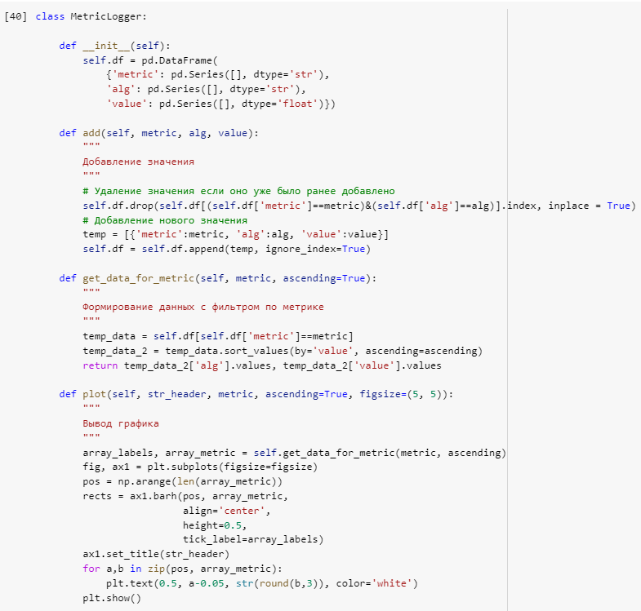

1. **Выбор наиболее подходящих моделей для решения задачи классификации или регрессии.**

Для задачи классификации будем использовать следующие модели:

* Логистическая регрессия

Метод, используемый для решения задачи бинарной классификации.

Метод выдает вероятность принадлежности объекта к нулевому/единичному классам.

Используется класс *LogisticRegression*.

* Машина опорных векторов

Основная идея метода — перевод исходных векторов в пространство более высокой размерности и поиск разделяющей гиперплоскости с максимальным зазором в этом пространстве. Две параллельных гиперплоскости строятся по обеим сторонам гиперплоскости, разделяющей классы. Разделяющей гиперплоскостью будет гиперплоскость, максимизирующая расстояние до двух параллельных гиперплоскостей. Алгоритм работает в предположении, что чем больше разница или расстояние между этими параллельными гиперплоскостями, тем меньше будет средняя ошибка классификатора.

Для решения задачи классификации используем класс:

*SVC* - основной классификатор на основе SVM. Поддерживает различные ядра.

* Решающее дерево

Для текущего выбранного признака (колонки) из N признаков построить все варианты ветвления по значениям (для категориальных признаков) или по диапазонам значений (для числовых признаков).

Если подвыборке соответствует единственное значение целевого признака, то в дерево добавляется терминальный лист, который соответствует предсказанному значению.

Если в подвыборке больше одного значения целевого признака, то предыдущие пункты выполняются рекурсивно для подвыборки.

Для решения задачи классификации используется класс *DecisionTreeClassifier*.

* Случайный лес (ансамблевая)

Случайный лес можно рассматривать как алгоритмом бэггинга над решающими деревьями.

Но при этом каждое решающее дерево строится на случайно выбранном подмножестве признаков. Эта особенность называется "feature bagging" и основана на методе случайных подпространств.

Случайный лес для задача классификации реализуется в scikit-learn с помощью класса *RandomForestClassifier*.

Задание параметра n\_jobs=-1 распараллеливает алгоритм на максимально возможное количество процессоров.

* Градиентный бустинг (ансамблевая)

В отличие от методов бэггинга и случайного леса, которые ориентированы прежде всего на минимизизацию дисперсии (Variance), методы бустинга ориентированы прежде всего на минимизацию смещения (Bias) и, отчасти, на минимизизацию дисперсии.

Исторически первым полноценным алгоритмом бустинга считается алгоритм AdaBoost.

AdaBoost реализуется в scikit-learn с помощью класса *AdaBoostClassifier* для задач классификации.

1. **Формирование обучающей и тестовой выборок на основе исходного набора данных.**

Имеем масштабированные данные:



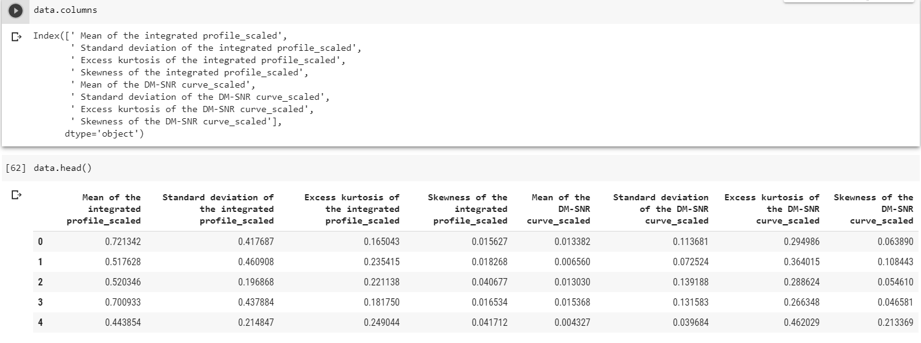

На основе масштабированных данных выделим обучающую и тестовую выборки:

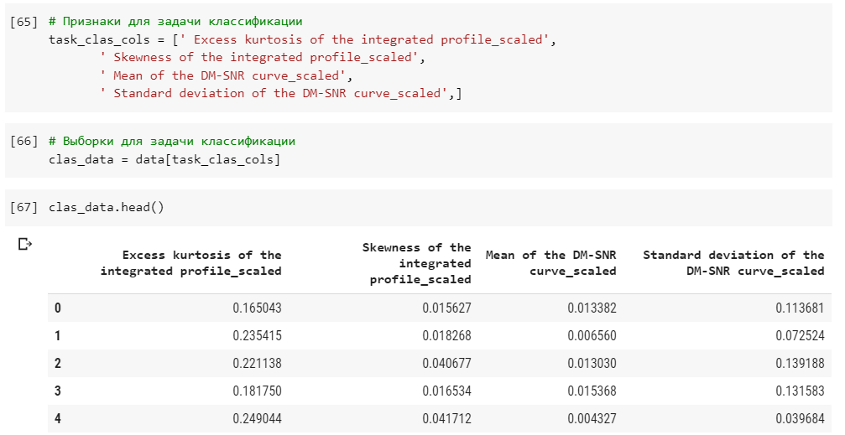

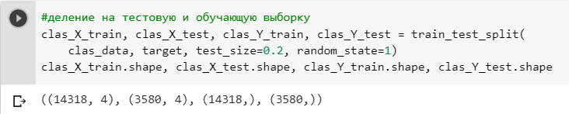

1. **Построение базового решения (baseline) для выбранных моделей без подбора гиперпараметров. Производится обучение моделей на основе обучающей выборки и оценка качества моделей на основе тестовой выборки.**

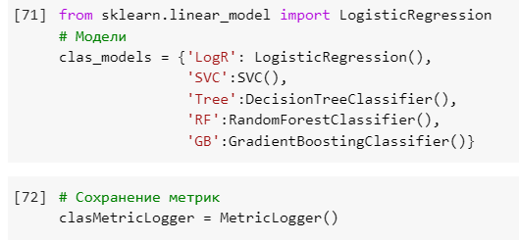

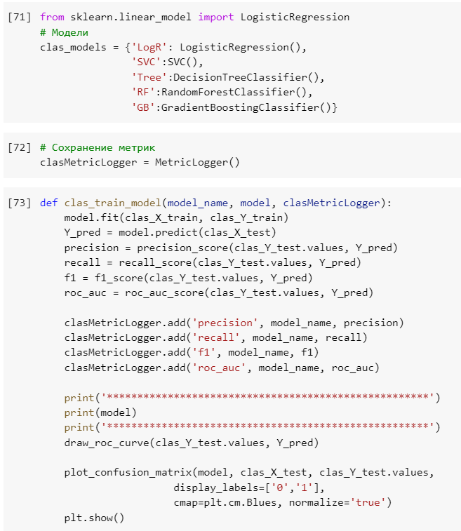

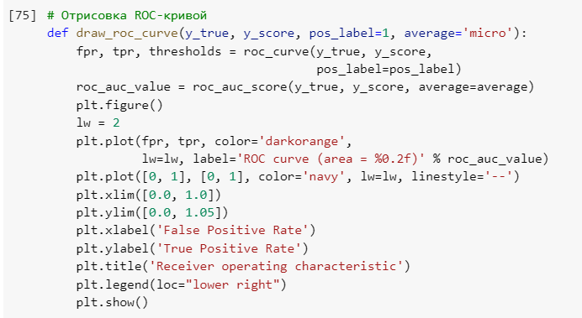

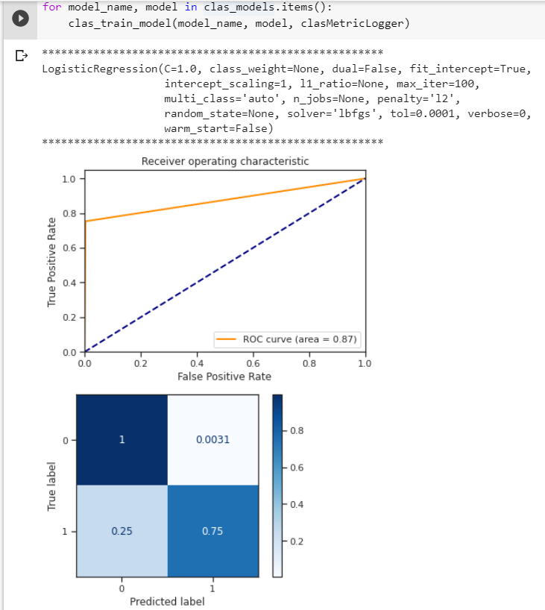

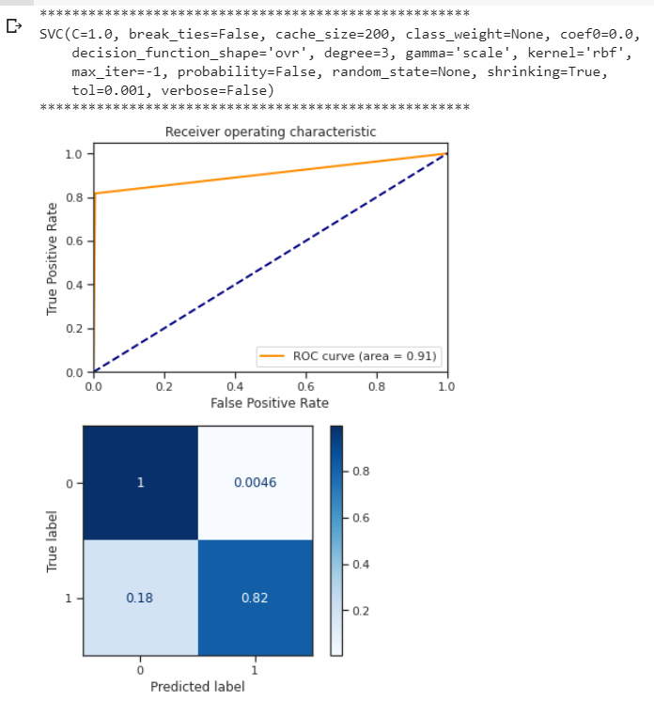

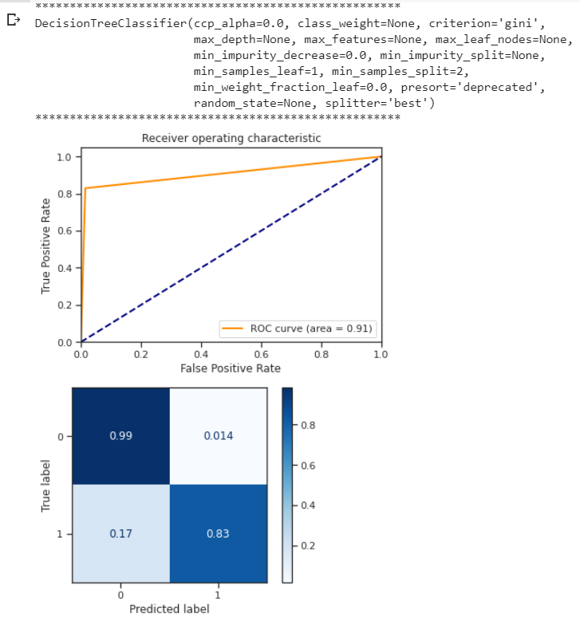

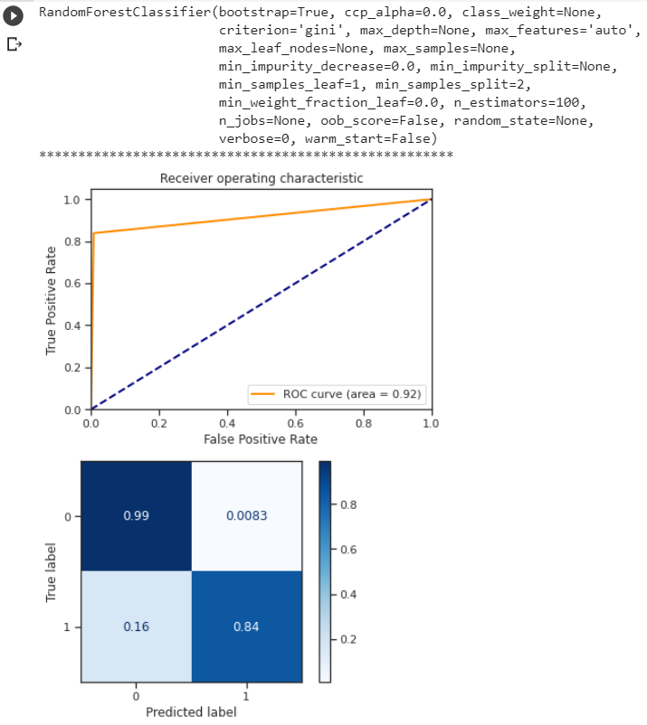

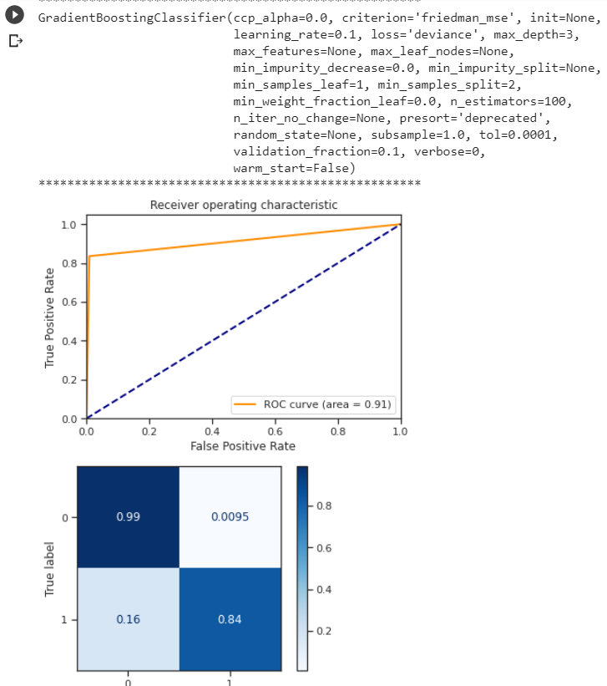

1. **Подбор гиперпараметров для выбранных моделей. Рекомендуется использовать методы кросс-валидации. В зависимости от используемой библиотеки можно применять функцию GridSearchCV, использовать перебор параметров в цикле, или использовать другие методы.**

Кросс-валидация

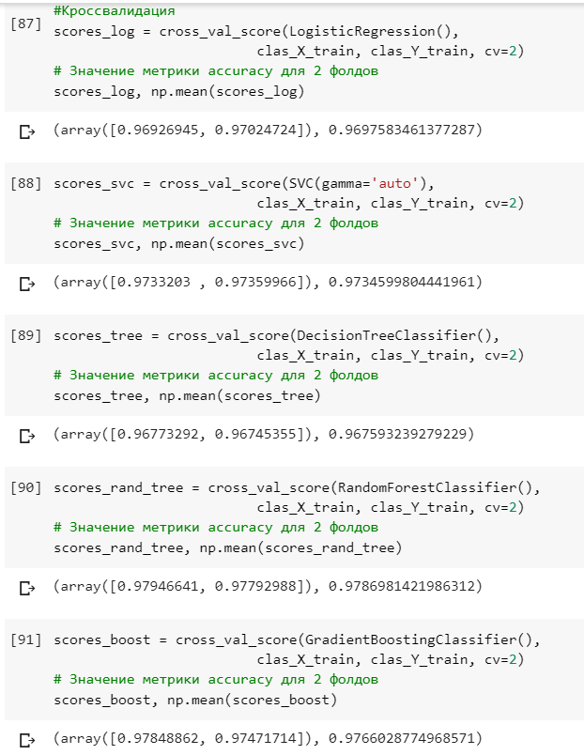

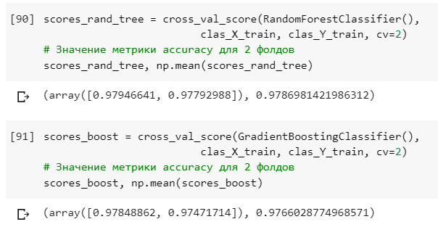

Подбор гиперпараметров:

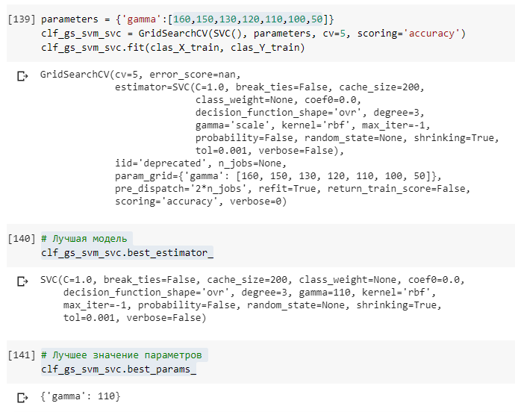

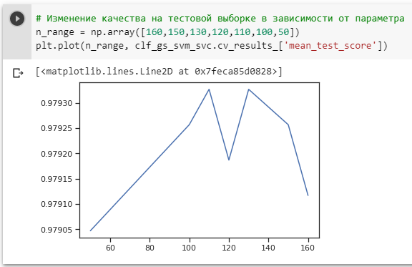

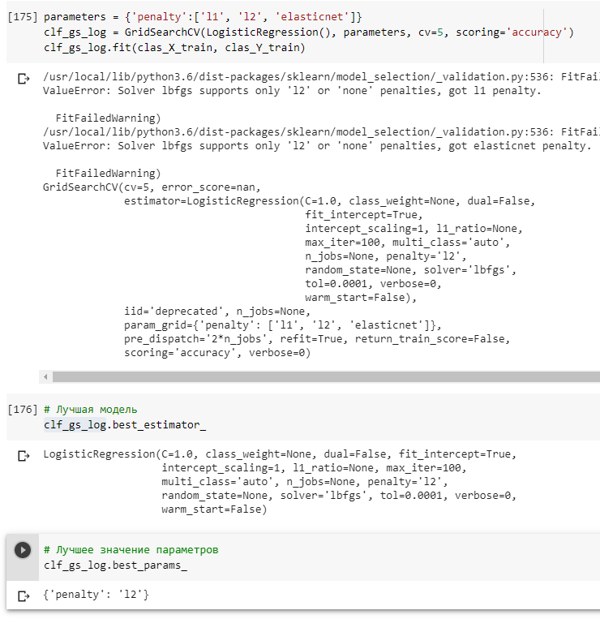

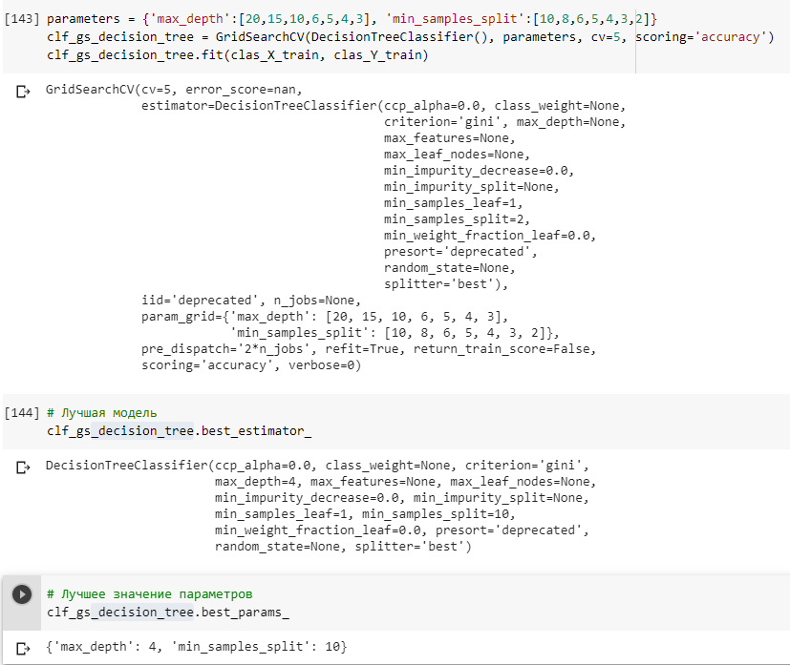

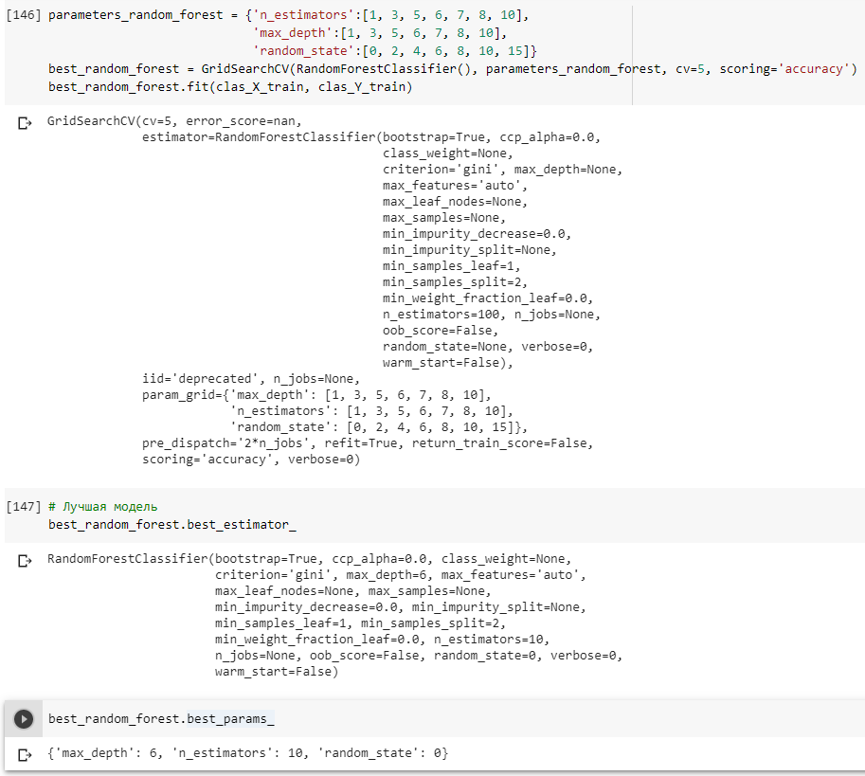

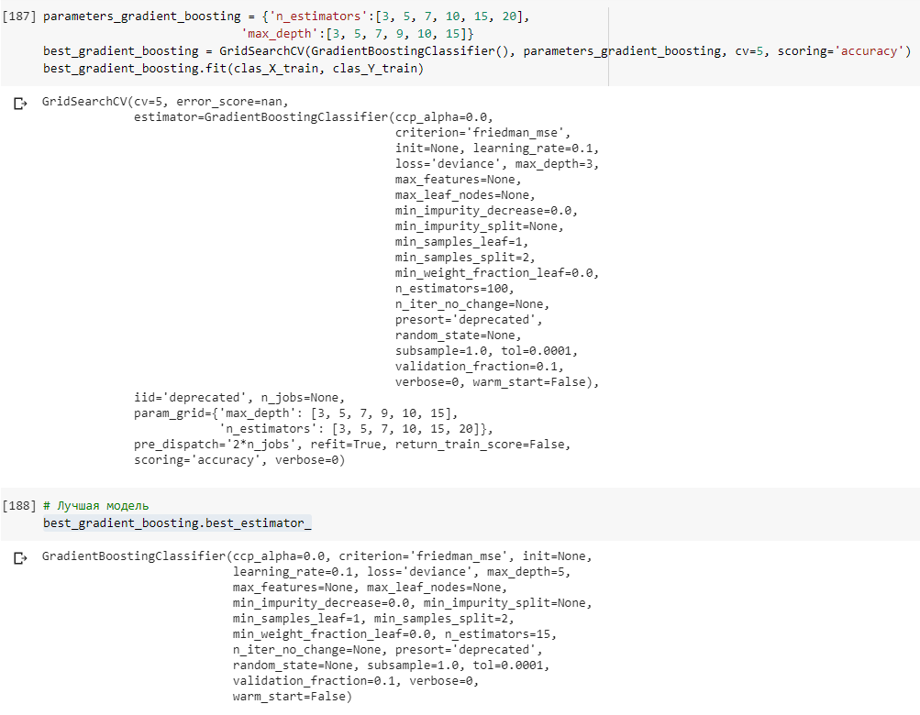

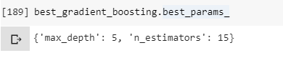

1. **Повторение пункта 8 для найденных оптимальных значений гиперпараметров. Сравнение качества полученных моделей с качеством baseline-моделей.**

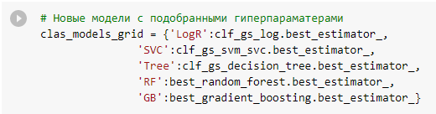

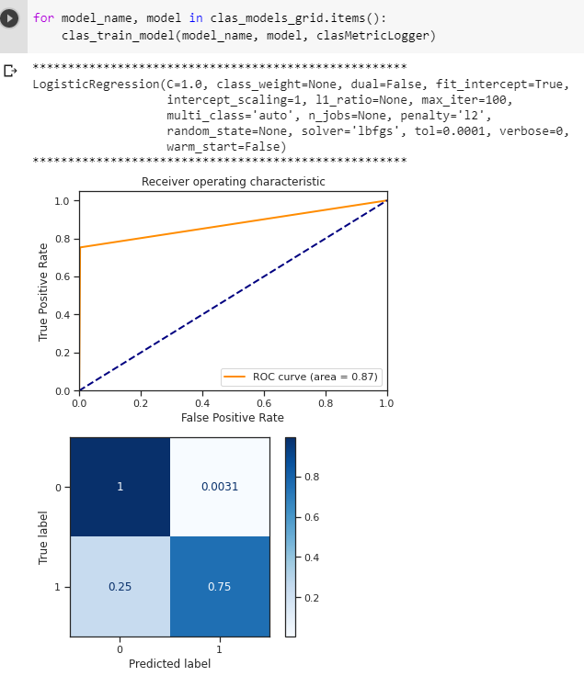

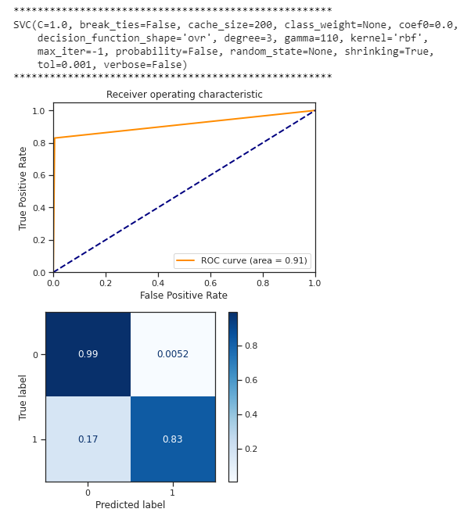

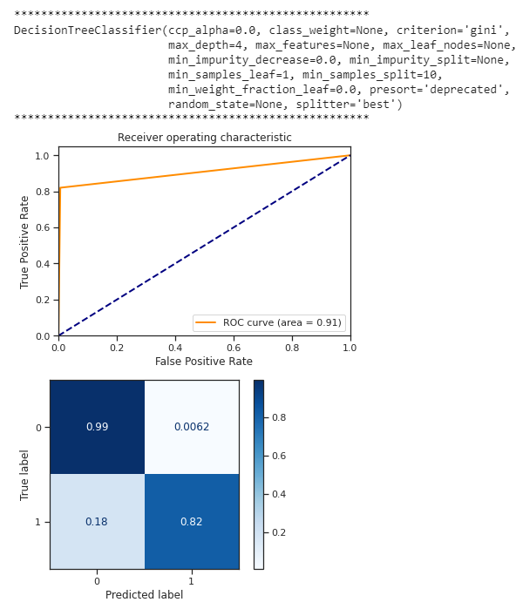

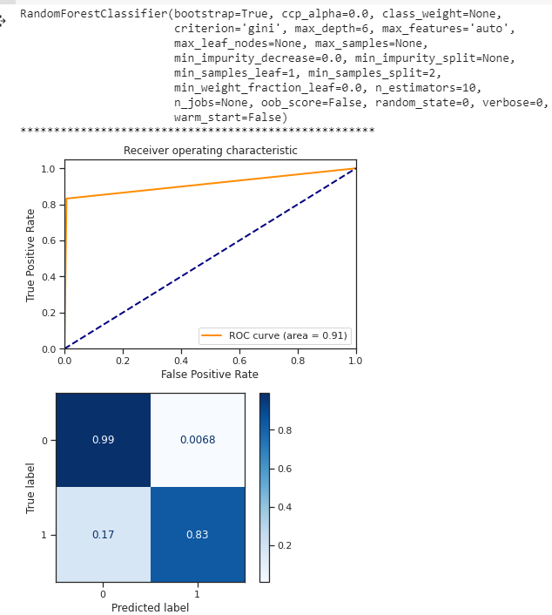

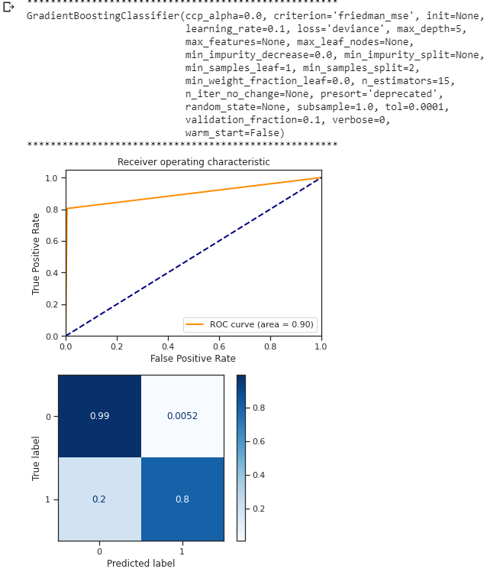

1. **Формирование выводов о качестве построенных моделей на основе выбранных метрик. Результаты сравнения качества рекомендуется отобразить в виде графиков и сделать выводы в форме текстового описания.**

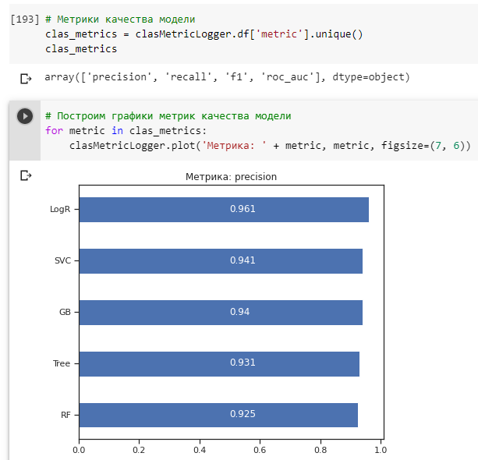

Лучшая модель по метрике precision: Логическая регрессия

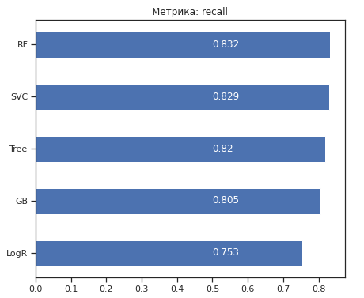

Лучшая модель по метрике recall: Случайный лес

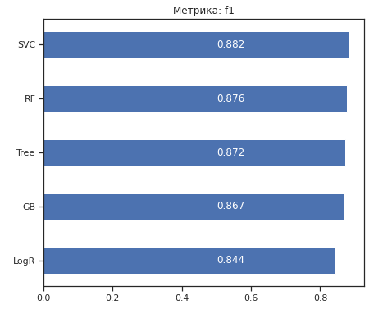

Лучшая модель по метрике f1: Метод опорных векторов

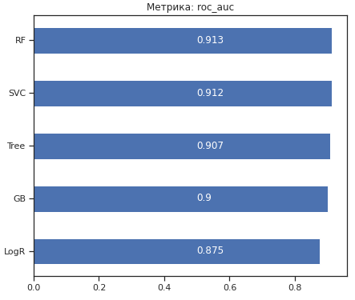

Лучшая модель по метрике ROC AUC: Случайный лес

Вывод: на основании двух метрик из четырех используемых, лучшей оказалась модель случайного леса.

# **Заключение**

Из всех рассмотренных алгоритмов: "Logistic Regression", "Support vector machine", "Decision tree", "Gradient boosting", "Random forest" для модели классификации звезды на принадлежность к классу пульсаров наиболее эффективным оказался алгоритм случайного леса, т.е. "Random forest". Как известно Random forest борется с переобучением модели, следовательно можно сделать вывод о том, что датасет является довольно разрозненным, поэтому другие методы могли привести к возникновению проблемы переобучения, а "Random forest" успешно обошёл эту проблему.

# **Список литературы**

1. Репозиторий курса "Технологии машинного обучения", бакалавриат, 6 семестр. Лекции по теории машинного обучения. Ю.Е. Гапанюк [Электронный ресурс]. – Электрон. дан. - URL: <https://github.com/ugapanyuk/ml_course_2020/wiki/COURSE_TMO> (дата обращения: 31.05.2020)
2. Predicting a Pulsar Star [Электронный ресурс]. – Электрон. дан. - URL: <https://www.kaggle.com/pavanraj159/predicting-a-pulsar-star> (дата обращения: 31.05.2020)
3. Машинное обучение (часть 1). А.М.Миронов [Электронный ресурс]. – Электрон. дан. - URL:

<http://www.intsys.msu.ru/staff/mironov/machine_learning_vol1.pdf> (дата обращения: 31.05.2020)

1. Scikit learn[Электронный ресурс]. – Электрон. дан. - URL: <https://scikit-learn.org/stable/index.html> (дата обращения: 31.05.2020)